如何安装三菱 GX DEVELOPER 软件

本文为GX DEVELOPER的安装说明，三菱的其他软件安装也类似这样：
一 打开三菱PLC编程软件GX DEVELOPER文件夹

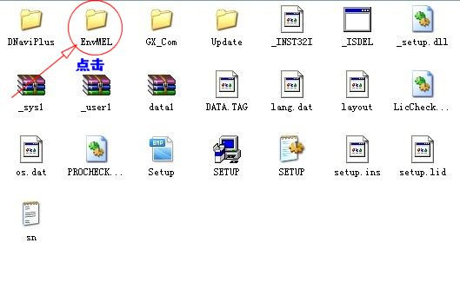
二，先安装《通用环境》。——点击文件夹“EnvMEL”，再点击“SETUP” 进行安装：
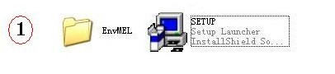

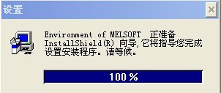

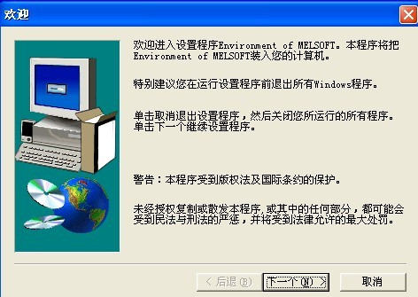
点击“下一个”出现《信息》对话框
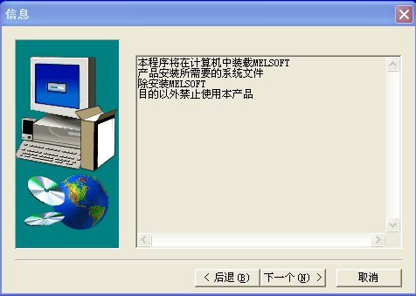
点击下一个，设置程序已经在你的计算机上安装完成。
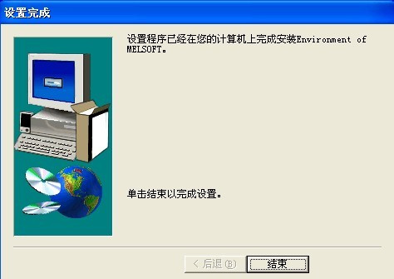

点击“结束”按钮。完成设置，通用环境安装完毕。
三 点击“后退”按钮，返回到原来的文件夹“GX Developer”，点击“SETUP”
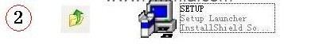

同时出现三菱公司标志和软件系列号，并且开始安装“安装向导”

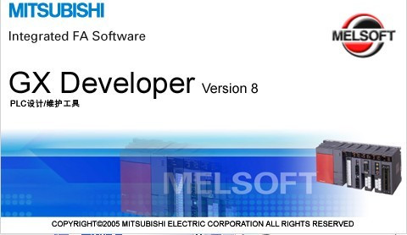

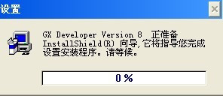

注意下面的“安装”提示，在安装的时候，最好把其他应用程序关掉，包括杀毒软件，防火墙，IE，办公软件。
因为这些软件可能会调用系统的其他文件，影响安装的正常进行。
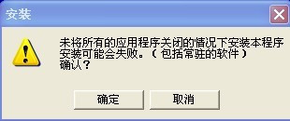
点击“确定”按钮，出现“欢迎”对话框，欢迎进入设置程序SwnD5-GPPW。本程序将把 SwnD5-GPPW装入你的计算机。
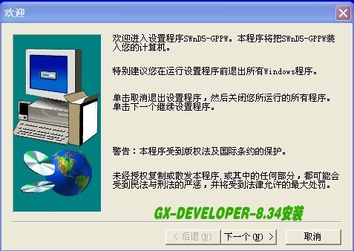
点击“下一个”， 出现“用户信息”
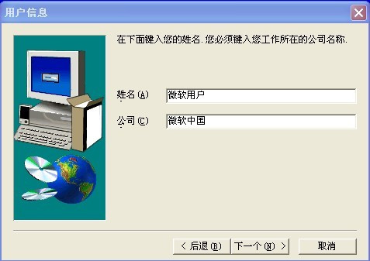

点“下一个” 出现“注册确认”对话框，

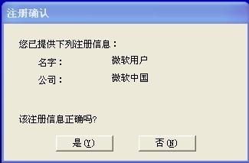
输入各种注册信息后，选择“是”，然后出现“输入序列号”对话框，（注意，不同软件的序列号可能会不相同，序列号可以在下载后的压缩包里得到）。
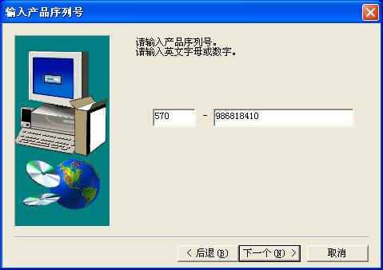

点击：“下一个”,出现“ST语言程序功能”，前面：“打勾”
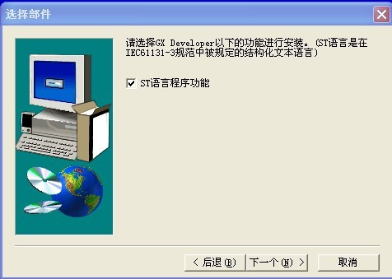
点击“下一个”千万注意“监视专用”这里不能打勾（安装选项中，每一个步骤要仔细看，有的选项打勾了反而不利）
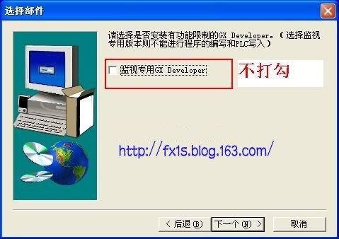
点击“下一个”，出现三个选项，这两个地方可以打勾
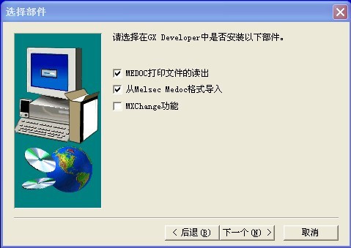
然后点“下一个”，“选择安装目标位置”。
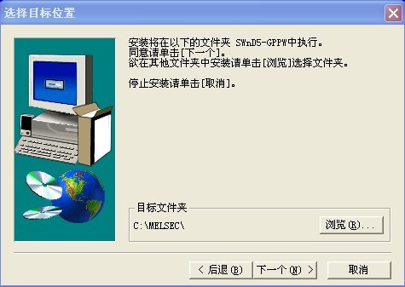
一直点击“下一个”，就开始安装了。
四 等待安装过程
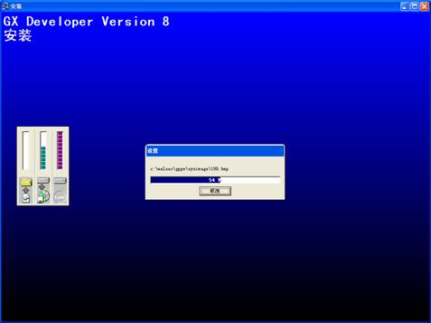
五 5-10分钟后，安装完成，系统弹出此窗口，点击“确定”
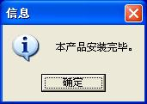
六 点击《开始》，在《程序》里可以找到安装好的文件
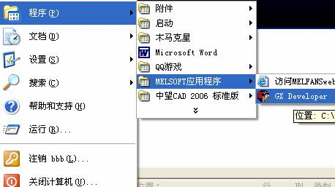
七 打开程序，测试程序是否正常，如果程序不正常，有可能是因为操作系统的DLL文件或者其他系统文件丢失，一般程序会提示是因为少了哪一个文件而造成的。
某些WINDOWS XP可能与GX DEVELOPER 8 不是太兼容，那么请安装GX DEVELOPER 7.08

